DUONG Hoang-Duc

EFAYONG Anthony

**Rapport de projet IHM : Tools Manager**

Nous avons voulu représenter dans notre projet une interface regroupant des outils et logiciels utiles qui sont :

- une page d’accueil

- un convertisseur d’unité

- un compteur de mot

- un calculateur de moyenne

- un mini-jeu : un pendu des pays du monde

La page d’accueil regroupe tous les boutons les reliant aux applications de notre outil :

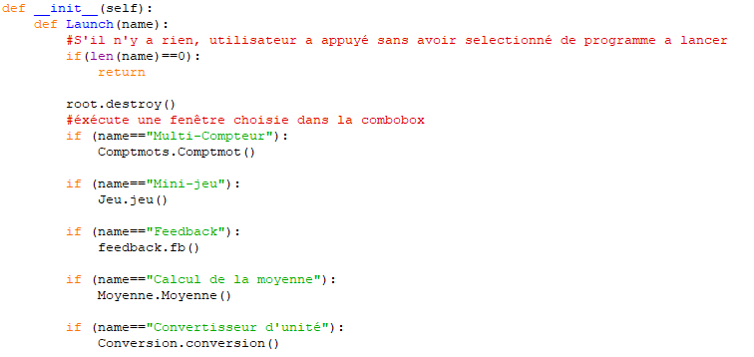

Nous avons utilisé une fonction Launch qui lorsque l’on appuie sur un lien de la combobox relie vers d’autres programmes dans le même répertoire.

Pour le convertisseur d’unité, nous avons repris la même fonction du cours de feet en mètres. Nous l’avons modifié pour qu’elle reconnaisse les deux unités qui sont à rentrer :

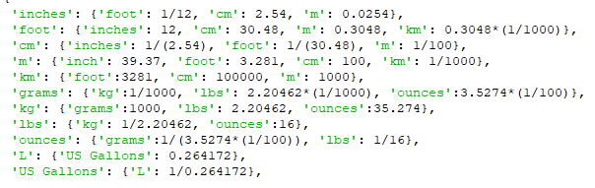

Dans cet exemple ci-contre, nous pouvons voir à gauche l’unité de la valeur rentrée et à droite l’unité de conversion et la proportion par rapport à l’unité rentrée. Par exemple ici, nous avons défini :

1 kg= 2.20462 lbs (pounds : unité de masse au Etats-Unis).

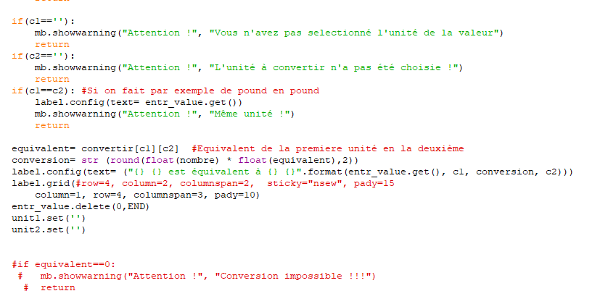

Ici nous avons défini les contraintes du programme. Ici nous devons au moins rentrer une valeur valide en nombre décimal. Ensuite il faut au moins qu’il y ait deux unités de conversion différentes, sinon un message d’erreur apparait.

Si toutes les conditions sont réunies, la page affiche la valeur et ensuite sa conversion.

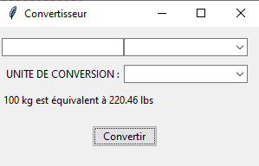

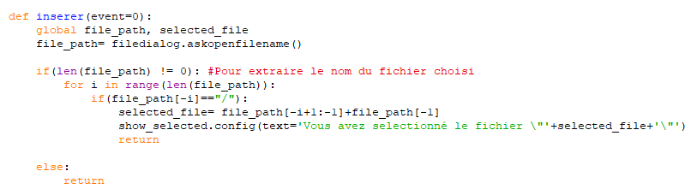Nous avons intégré un compteur qui décortique les fichiers selon les caractères, mots ou phrases.

A l’aide de la fonction askopenfilename(), le programme peut demander à l’utilisateur de rentrer un fichier, car cette fonction en retourne son chemin.

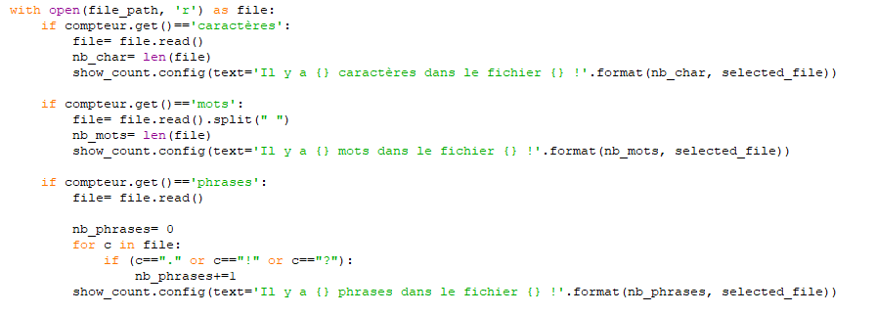

Selon le mode choisi par l’utilisateur, le programme va séparer les termes selon un facteur. Par exemple pour une phrase, on cherche tout jusqu’à ‘.’, ‘ !’, ou ‘ ?’.

On nous affiche la page d’accueil ci-contre :

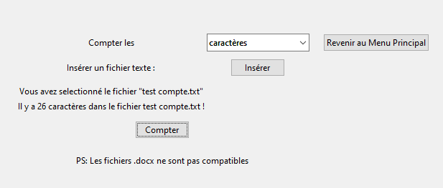

Nous avons également programmé un calculateur de moyenne. On a représenté le calcul de la moyenne sous la forme d’un tableau où il faut rentrer la note et le coefficient de la matière. Il faut également spécifier dans quel moyenne de domaines (scientifique, info/élec) la note doit être comprise en cochant le domaine en question. Dans notre tableau, nous avons écrit des fonctions pour pouvoir ajouter des lignes de champ, mais également en supprimer. On a également défini des raccourcis : (a) pour l’ajout d’une matière et (r) pour en retirer.

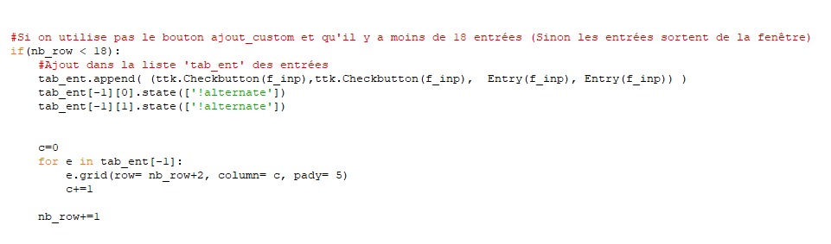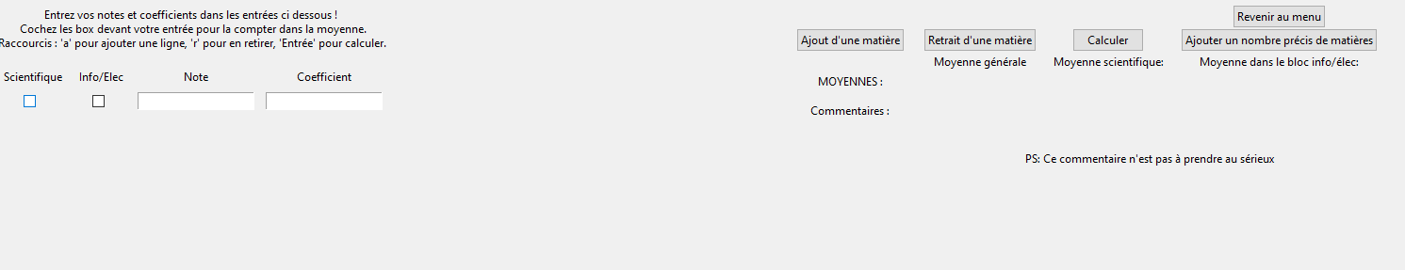On a défini ici un maximum de 18 matières pour notre moyenne.

Comme on peut le voir, nous avons également rajouté le moyen de rajouter de mettre un nombre précis de matières.

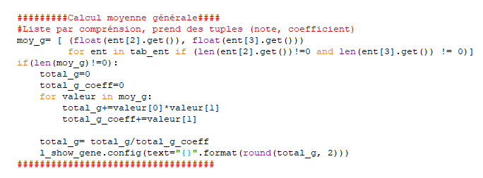Pour calculer chacune des moyennes, on a utilisé la même méthode.

Par exemple, pour la moyenne générale, on prend toutes les notes et leurs coefficients. Pour ça, on parcourt toutes les lignes des entrées et on ne garde dans un tableau que celles qui ne sont pas vides, et on utilise le calcul de la moyenne pondérée : on additionne les notes multipliées par leur coefficient entre elles et on divise par la somme des coefficients totaux.

Si la case scientifique est cochée, on ajoute la note dans la moyenne scientifique et on calcule, de même dans la moyenne du bloc info/élec.

Selon les moyennes que le calcul va apporter, le programme sortira un commentaire selon les notes obtenus (à ne pas prendre au sérieux bien sûr).

**Le jeu du pendu**

Comme son nom l’indique, cette fenêtre nous dirige vers le jeu du Pendu. Ce mini-jeu consiste à essayer de trouver un mot en moins de 8 essais. Chaque essai, l’utilisateur peut entrer une lettre dans le programme ou peut tenter sa chance en entrant un mot. La lettre entrée peut soit faire révéler une ou plusieurs des lettres du mot, soit occasionner une faute, représentée par un bonhomme pendu qui se dessine petit à petit.

Dans ce programme plusieurs fonctions ont dues être créées pour remplir toutes les contraintes du jeu :

Sélection d’un pays au hasard

Le programme devait tout d’abord avoir un mot à faire trouver.

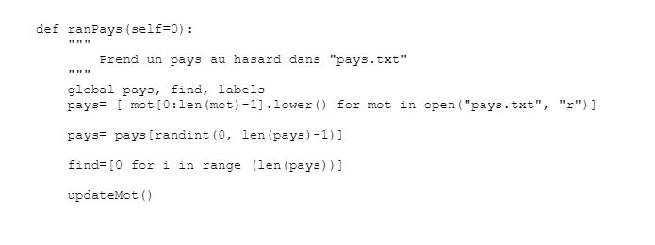

On crée d’abord une liste des pays stocké dans le fichier pays.txt, puis on prend au hasard un pays dans cette liste. Ce pays devient le mot à trouver.

Système d’entrée de l’utilisateur

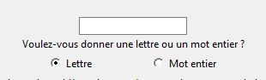

Le système d’entrée du joueur se compose d’une Entry qui prend le mot ou la lettre entrée, et de 2 Radiobutton qui permettent de faire entrer une lettre ou un mot.

Système de vérification de l’entrée de l’utilisateur

Pour cela, nous avons créés la fonction « checkMot ».

Cette fonction sert à regarder si le mot ou la lettre entrée appartient ou non au mot. Si il appartient au mot il va appeler une fonction qui mettra à jour l’affichage du mot, sinon il comptabilisera une faute de plus.

Système d’affichage dynamique du mot

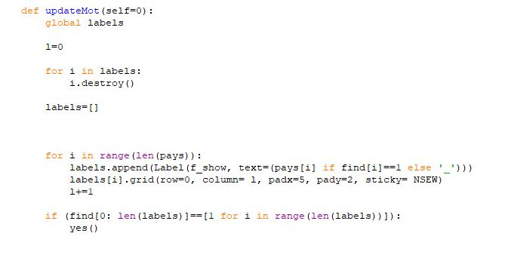

Cette fonction rafraichit le mot affiché à l’écran.

La fonction sait qu’un mot a été trouvé si la position de la lettre dans le tableau ‘find’ est a 1. Sinon il met un ‘_’ à la place.

Enfin, dans notre logiciel d’outils, nous avons instauré un page de commentaire ‘Feedback’, qui permet à l’utilisateur de noter et évaluer le logiciel en y ajoutant un commentaire.

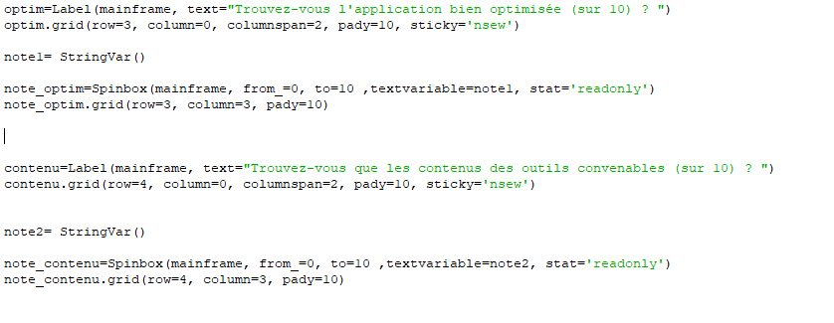

Ici, on a utilisé 2 spinboxs pour noter de 1 à 10 l’optimisation et le contenu du logiciel.

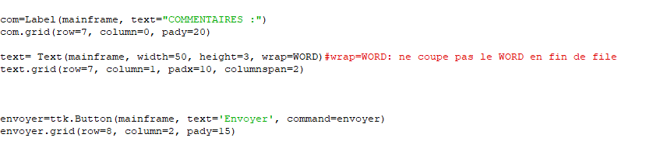Nous avons insérés un champ pour insérer le nom de l’utilisateur s’il veut ou non et un espace commentaire en utilisant le widget Text avec un retour à la ligne pour chaque mot.

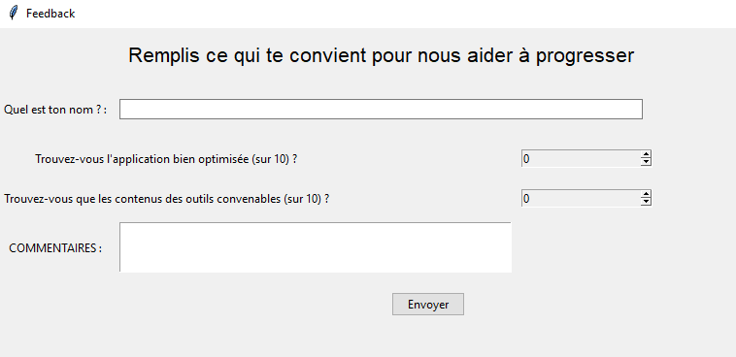

La fonction du bouton envoyer renvoie toutes les informations possibles de l’utilisateur et son instant de connexion :

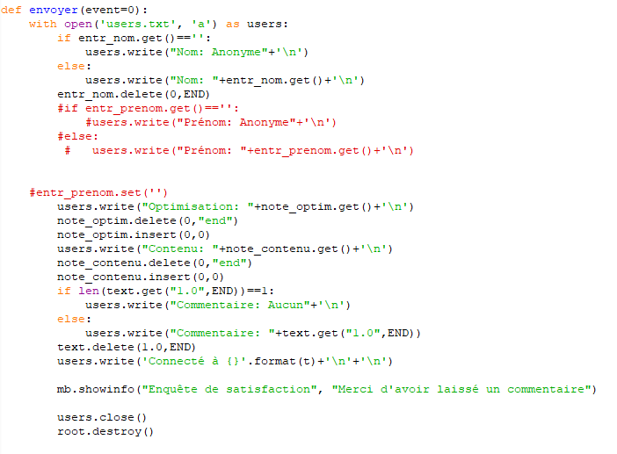

La fonction envoyer va donc concaténer dans un fichier ‘users.txt’ les informations suivantes : nom, notes et commentaires avec une fenêtre de fin qui s’affiche pour confirmer la prise d’information et ferme ensuite la page Feedback.

